Інтеграція українознавчого компонента в діяльність сучасного вчителя
української мови та
літератури
Анотація до брошури
Важливим фактором у навчально-виховному процесі учнів має стати його національна спрямованість, що полягає у невіддільності освіти від національного ґрунту, її органічному поєднанні з національною історією і народними традиціями, збереженні та збагаченні культури українського народу.
Використання на уроках мови зразків народної творчості дає можливість учням збагнути суть мови не лише як засобу спілкування, а й як виразу національної психіки, мудрості народу, його духовної культури та самобутньої культури.
Особливої уваги набуває це складне питання сьогодні, у час реформування мовної освіти в Україні, коли українська мова розширює сферу свого функціонування.
У даній брошурі увага приділяється використанню системи усних і письмових вправ, спрямованих на формування активної, різнобічно розвиненої національно-мовної особистості, яка набуті теоретичні знання вміло буде використовувати в повсякденному житті.

Словотвір
цикл уроків у 6-му класі



Урок перший
Змінювання та творення слів. Твірне слово – база для утворення іншого слова
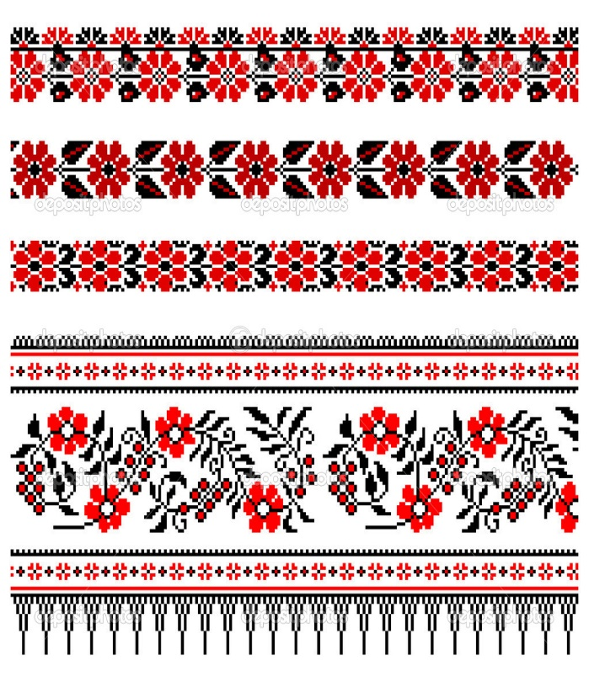
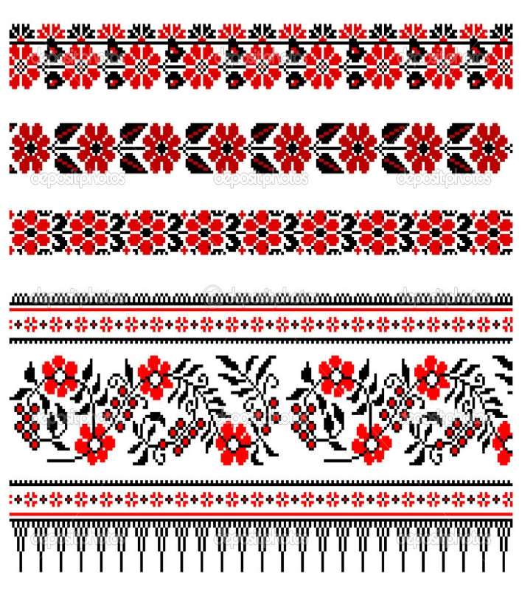

Мета:
- повторити засвоєний ранiше матерiал;
- дати поняття про словотворення та формотворення, твірне слово як базу для утворення іншого слова;
- розвивати вміння учнів змінювати й утворювати нові слова, розрізняти твірне та похідне слово;
- збагачувати активний словниковий запас учнiв;
- розвивати творчi здiбностi, умiння самостiйно працювати з навчальним матерiалом;
- навчати створювати повноцінні в комунікативному сенсі висловлювання, що відображають знання мовця про предмет мовлення і його думки, почуття, наміри;
- виховувати пошану до культурної спадщини українського народу.
Тип уроку: комбiнований
Обладнання:
- підручник Глазова О. П. Українська мова. Підручник для 6 класу загальноосвітніх навчальних закладів – К.: Видавничий дім «Освіта», 2014. – 240 с.;
- Великий тлумачний словник сучасної української мови/ Уклад. і голов. ред. В.Т. Бусел. – Ірпінь: ВТФ «Перун», 2005. -1728 с. (роздрукована сторінка 1315);
- технологічна карта з пам’ятками, опорними конспектами, картками;
- нацiональнi символи: хліб i сіль, кетяги калини, фото верби, калини.
Хід уроку
І. Оголошення теми та мети уроку.
Учитель. Прошу звернути увагу на слова, що записанi на дошцi. Це своєрiдний епiграф до лексичного матерiалу, який буде використано на уроцi.

Треба берегти , як зiницю ока, безцiнну культурну спадщину нашого народу.
Олесь Гончар

- Спробуйте пояснити, до чого закликає український письменник.
- Звернiть увагу на стiл. Як ви гадаєте, що лежить на столi? Вiрно, це – нацiональнi символи.
- Давайте за тлумачним словником визначимо лексичне значення слова символ.
[Символ – умовне позначення якогось предмета, поняття або явища. (Великий тлумачний словник сучасної української мови с.1315)].
- Доберіть до слова символ спільнокореневі слова.
[Символіка, символічний, символізувати].
- Як ви вважаєте, у чому полягає символiчність хлiба на вишитому рушнику?
- Якi ще нацiональнi символи вам вiдомi?
[Калина, верба, хлiб на вишитому рушнику – все це є наша нацiональна символіка].
Минають роки та столiття, але старi заповіти не поглинув час. Як i в давнi роки пишається хлiб на вишитому рушнику, щиро вiтаючи гостей. I дуже важливо зберегти духовний зв’язок з минулими поколiннями.
Сьогодні ми розпочнемо вивчення розділу мовознавства «Словотвір»; неодноразово слова «символ», «хліб» будуть використовуватися нами при розгляді теми як приклади.
Оголошення мети уроку.
ІІ. Актуалiзацiя опорних знань.
    - Вікторина про розділи мовознавства.
Питання:
- Що вивчає синтаксис?
- Що вивчає морфологiя?
- Який роздiл науки про мову вивчає правильну вимову слiв?
- У якому роздiлi вивчаються правила передавання усного мовлення на письмi?
- Що вивчає фонетика?
- Що вивчає лексикологiя?
- У якому роздiлi вивчається будова речень та словосполучень?
Взявши за основу слова символiка та символ узагальнимо ранiше вивчений матерiал з роздiлiв мовознавства.
    - Робота бiля дошки. Робота по варіантах
- на дошці: розбір слова символiка за будовою;
- 1 варіант: лексичний розбiр слова символ
- 2 варіант: ввести слово символiка у словосполучення, зробити синтаксичний розбiр словосполучення.
ІІІ. Засвоєння нового матерiалу.
1) Робота над зв’язним висловлюванням.
Завдання.
- Прочитайте текст , доберіть заголовок. Визначте тему й основну думку висловлювання
- Вставте пропущенi букви, поясніть орфограми.
- Випишіть із тексту спільнокореневі слова та форми одного і того ж слова.
Хлiб i ру(ч,ш)ник – одвiчнi людс…кi символи. Хлiб-сiль на вишитому ру(ч,ш)никовi були високою ознакою гости(н,нн)остi українс…кого народу. Кожному, хто пр(е,и)ходив з чистими пом(и,е)слами, пiдносили цю давню слов…янс…ку св…ятиню. Цей звичай пройшов вiки. Тож свято б…р…жімо духовні традиції наших дідів.
2) Спостереження за матеріалом.
- За допомогою якої значущої частини слова (морфеми) утворилися форми слів рушник, рушникові ?
- За допомогою якої значущої частини слова утворилися спільнокореневі слова святиня, свято ?
[Учні роблять висновок про словотворчі та формотворчі властивості морфем ].
3) Коментоване опрацювання матеріалу підручника «Словозміна. Словотворення» (с.70 – 71).
ІV. Закрiплення вивченого матерiалу.
1) Виконання вправи 130 (с.70)
2) Пошукова робота за картками (картка 1).
Завдання.
- Випишіть у дві колонки спільнокореневі слова, форми слова.
Верба, вербний, калина, калину, вербу, калини, вербі, калинонька, верболози, калиновий.

Форми слова | Спільнокореневі слова

- Що символізують у народнопісенній творчості верба та калина? [Верба – символ родинного вогнища, свячена верба – символ охорони від нечистої сили, плакуча верба – символ журби. Калина - це символ вогню, українського роду і неньки - України, духовної нескореності й світлої пам'яті. Тому має бути біля кожної хати, біля кожної садиби ].

3) Розгадати загадки (картка 2).
Завдання.
Використовуючи суфікси та префікси, утворіть від слів-відгадок по 3-4 нові слова. Розкрийте символічне значення слів-відгадок.
Загадки
В куті стою я ніч і день,
з місця не рушусь, мов той пень;
взимку мене обіймають,
влітку забувають. (Піч)

Народився у землі,
зарум’янивсь на вогні
і з’явився на столі
до борщу тобі й мені.
Духмяна, ситна і пухка,
вона на стіл ляга щоднини.
Смачна, рум’яна й запашна,
а називається…(Хлібина).

Фізкультхвилинка:
Встаньте, діти, посміхніться,
Землі нашій уклоніться
За щасливий день вчорашній.
Всі до сонця потягніться,
Вліво, вправо нахиліться,
Веретенцем покрутіться.
Раз присядьте, два присядьте
І за парти тихо сядьте.

4) Робота з пам’яткою
Завдання.
- Самостійне опрацювання пам’ятки.
- Обговорення опрацьованого матеріалу.
Пам’ятка
Твірне слово – це слово, від якого утворилося нове (похідне) слово.
Мудрий + пре → премудрий
Від одного слова може утворитися багато слів.
Мудрий – премудрий, немудрий, мудрість, мудрець, по-мудрому тощо.
Кожне з утворених слів також може стати основою для утворення інших слів:
Мудрувати → мудрування → мудрований.
Творення нових слів від тих, які в мові вже існують, є найважливішим засобом збагачення словникового складу мови.

- Яке слово називається твірним?
- Чи може утворене слово стати основою для творення нового слова?
- Яке значення має процес словотворення ?
5) Робота з карткою (картка 3).
Завдання:
- Віднайдіть твірне та похідне слово, запишіть їх парами, позначте, за допомогою яких значущих частин утворилися нові слова.
Традиція, традиційний; скарбниця, скарб; безнаціональний, національний; мудрість, мудрий; народ, народний.
- Використавши по одному слову з кожної пари, складіть речення відповідно до теми «Національні українські символи»
- Рефлексія. Пiдсумок уроку.
  - Пiдсумкова бесiда
- Що нового ви почули на уроцi?
- Чому треба шанувати народнi традицiї?
- Яке слово називається твірним?
- У чому полягає рiзниця мiж формотворенням та словотворенням?
- Яке значення для розвитку мови має словотвір?
  - Оголошення оцінок, коментар.
  - Домашнє завдання:
- Опрацювати § 13 підручника
- Виконати вправу підручника №131 (с.71)
- Завдання для допитливих.
дослідити, від якої значущої частини (кореня чи основи) утворено слова переможець, землячка, водопровід.

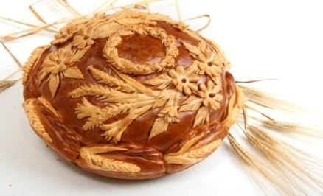

Додаток до уроку
Змінювання та творення слів.
Твірне слово – база для утворення іншого слова
Технологічна карта учня (учениці) 6 класу
________________________________________
Треба знати:
- поняття словозміна, словотворення; твірне слово, твірна основа; значущі частини слова (морфеми);
Треба вміти:
- визначати словотворчі морфеми;
- розрізняти формотворення та словотворення;
- самостійно працювати з навчальним матерiалом;
- створювати власні висловлювання, що відображають знання мовця про предмет мовлення і його думки, почуття, наміри;

Робота по варіантах
1 варіант – виконайте лексичний розбiр слова символ
2 варіант – введіть слово символiка у словосполучення, зробіть синтаксичний розбiр словосполучення.
______________________________________________________________________________________________________________
Робота з текстом
Завдання.
- Прочитайте текст , доберіть заголовок. Визначте тему й основну думку висловлювання (усно);
- Вставте пропущенi букви, поясніть орфограми.
- Випишіть із тексту спільнокореневі слова, та форми одного і того ж слова.
Хлiб i ру…(ч,ш)ник – одвiчнi людс…кi символи. Хлiб-сiль на вишитому ру…(ч,ш)никовi були високою ознакою гости…(н,нн)остi українс…кого народу. Кожному, хто пр…(е,и)ходив з чистими пом…(и,е)слами, пiдносили цю давню слов…янс…ку св…ятиню. Цей звичай пройшов вiки. Тож свято б…р…жімо духовні традиції наших дідів.
______________________________________________________________________________________________________________
Картка 1
Завдання.
- Виписати у дві колонки спільнокореневі слова, форми слова.
- Що символізують у народнопісенній творчості верба та калина?
Верба, вербний, калина, калину, вербу, калини, вербі, калинонька, верболози, калиновий.
Форми слова | Спільнокореневі слова
Картка 2
Завдання.
Розгадайте загадки,використовуючи суфікси та префікси, утворіть від слів-відгадок по 3-4 нові слова. Розкрийте символічне значення слів-відгадок( усно).
Загадки
В куті стою я ніч і день,
з місця не рушусь, мов той пень;
взимку мене обіймають,
влітку забувають. (__________________)
Народився у землі,
зарум’янивсь на вогні
і з’явився на столі
до борщу тобі й мені.
Духмяна, ситна і пухка,
вона на стіл ляга щоднини.
Смачна, рум’яна й запашна,
а називається… (____________________).
Робота з пам’яткою
Завдання.
Самостійно опрацюйте пам’ятку.
Пам’ятка
Твірне слово – це слово, від якого утворилося нове (похідне) слово.
Мудрий + пре → премудрий
Від одного слова може утворитися чимало слів.
Мудрий – премудрий, немудрий, мудрість, мудрець, по-мудрому тощо.
Кожне з утворених слів також може стати основою для утворення інших слів:
Мудрувати → мудрування → мудрований.
Творення нових слів від тих, які в мові вже існують, є найважливішим засобом збагачення словникового складу мови.
Картка 3
Завдання.
Віднайдіть твірне та похідне слово, запишіть їх парами, позначте, за допомогою яких значущих частин утворилися нові слова.
Традиція, традиційний; скарбниця, скарб; безнаціональний, національний; мудрість, мудрий; народ, народний.
_____________________________________________________________________________________________________________________________________________________________________
Творче завдання.
Використавши по одному слову з кожної пари, складіть речення відповідно до теми « Національні українські символи».
_____________________________________________________________________________________________________________________________________________________________________
Домашнє завдання:
- Опрацювати § 13 підручника
- Виконати вправу підручника №131 (с.71)
- Завдання для допитливих.
Дослідити, від якої значущої частини ( кореня чи основи) утворено слова переможець, землячка, водопровід.
Урок другий
Основні способи словотворення


Мета:
- повторити засвоєний ранiше матерiал;
- узагальнити та систематизувати знання учнiв про основні способи словотворення;
- сприяти зміцненню навичок визначення способів творення слів;
- удосконалювати орфографiчнi навички учнiв;
- формувати творчі вміння щодо використання різних способів словотворення;
- розвивати мовленнєву комунікативність учнів ;
- за допомогою мовленнєво-комунікативного матеріалу виховувати вiдповiдальне ставлення до навчання.
Тип уроку: урок формування практичних умінь та навичок на основі набутих знань.
Обладнання:
- підручник Глазова О. П. Українська мова. Підручник для 6 класу загальноосвітніх навчальних закладів – К.: Видавничий дім «Освіта», 2014. – 240 с.;
- технологічна карта;
- тестовi завдання;
- таблиця « Способи словотворення».

Хід уроку
І. Органiзацiйний момент.
ІІ. Мотивацiя навчальної дiяльностi учнiв.
Учитель. Дiти, у нас сьогоднi друге заняття за темою «Словотвір». Протягом уроку ми пригадаємо матерiал, з яким ви ознайомилися на минулому заняттi та доповнимо його вiдомостями про основні способи словотворення.
Перед тим як ми розпочнемо перевiрку домашнього завдання, я пропоную вам зi слiв, що записанi на дошцi, скласти вислiв, який стане епiграфом до нашого уроку.
людинi, i в лiсi, Грамотнiй, нiч, а, степу, невченiй, посеред, свiтло
- Як ви розумiєте цей вислiв?
[Вiдповiдi учнiв: Грамотнiй людинi i в лiсi свiтло, а невченiй посеред степу нiч].
Пам’ятаймо, що кожна людина повинна прагнути стати освiченою, щоб темрява невiгластва, обмеженостi не поглинула її.

IIІ. Актуалiзацiя опорних знань учнiв.
- Перевірка домашньої роботи
Завдання.
Пригадайте, з якими мовознавчими термінами ми познайомилися на минулому занятті? [Обговорення теоретичного матеріалу: словозміна, словотворення].
- Коментована перевірка письмового домашнього завдання.
- Тестова перевiрка знань.
Виберіть правильний варiант вiдповiдi.

Тестовi завдання
1.Словозміна – це
а) зміна лексичного значення слова;
б) утворення від наявних у мові нових слів;
в) утворення різних форм того самого слова;
- Творення нових слів є найважливішим засобом
а) уникнення повторення слів;
б) збагачення словникового складу мови;
в) поглиблення лексичного значення слова.
3.Укажіть пару твірне та похідне слово:
а) день - дня;
б) хмара - хмари;
в) ліс – лісок.
4. Усі слова є формами слова у рядку:
а) день, дня, днем;
б) рука, у руці, ручка;
в) хліб, хлібом, хлібний.
5. Укажіть пару твірне та похідне слово:
а) мрiя - мрію;
б) дощ - дощем;
в) товариш – товариський.
6. Слово премудрий є похідним від слова
а) мудрий;
б) мудрість;
в) премудрість
Самоперевірка тестових завдань
1 | 2 | 3 | 4 | 5 | 6
б | б | в | а | в | а

ІV. Засвоєння нового матеріалу. Дослідження-пошук
- Самостійна робота.
Завдання.
Прочитайте приказки, поясніть їх значення. Поміркуйте, від якого слова і за допомогою яких значущих частин утворене кожне з виділених слів? Виконайте розбір виділених слів за будовою.
Варіант 1. Вчення в щасті прикрашає, а в нещасті утішає. Грамотний видющий і на все тямущий.
Варіант 2. Яка головонька, така й розмовонька. Треба розумом надточити, де сила не візьме.

2) Слово вчителя.
Слова виникали та виникають неоднаково. Так, скажімо, українське слово «дошка», а російське «доска» мають іншомовне походження. У перекладі з грецької δίσκος означає «металевий круг, диск» - знаряддя для метання, кидання, і «підставка, піднос для їжі». Із джерел ми дізнаємося, що у германців це слово означало спочатку «блюдо», а пізніше – «стіл». З часом це слово примандрувало до слов’ян, а оскільки слов’яни на той час вже вживали слово «стіл», то за словом «дошка» закріпилося значення «дерев’яний кружок або квадрат, на якому різали та подавали м’ясо та хліб». На сьогодні ж це слово має ще ряд значень:
1. Плоский невеликої товщини кусок дерева, випиляний з колоди.
2. Шкільний прилад, на якому пишуть крейдою.
3. Пристосування для чого-небудь у вигляді плити, пластини і т. ін.
Про надзвичайно цікаві мандри слів ви дізнаєтесь пізніше, вивчаючи етимологію.
Сьогодні ж ми будемо говорити про творення нових слів за допомогою значущих частин слова, тобто морфем.

3) Робота з підручником (с. 71)
- Опрацювання теоретичного матеріалу: словотвір, твірне слово, твірна основа.
- Письмове виконання вправи № 132 на закріплення опрацьованого матеріалу.
- Самостiйне опрацювання таблиці «Способи словотворення» (с. 72)
Завдання: опрацювати матерiал за пiдручником , використовуючи систему позначок «Помiч»
V – я це знаю; — я цього не знаю; ?- ця iнформацiя мене бентежить.

V | — | ?

4) Коментоване обговорення вiдомої учням iнформацiї, пояснення нового матерiалу.
[Пiсля обговорення учнi самостiйно заповнюють власними прикладами опорний конспект, зазначивши способи словотворення].
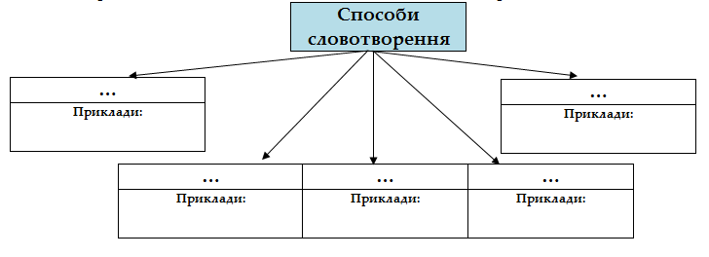
5) Робота з пам’яткою
Пам’ятка! Слова можуть утворюватися способом складання у поєднанні з суфіксальним способом: чорноморець – Чорне море +суфікс -ець
V. Усвідомлення здобутих знань у процесі практичної роботи
1) Виконання вправ на закріплення опрацьованого матеріалу:
- Виконання вправи №136 (усно).
- Коментоване виконання вправи № 137.
- Самостійне виконання вправи № 141.

Фізкультхвилинка
Щось не хочеться сидіти,
Треба трохи відпочити.
Руки вгору, руки вниз,
Руки в боки, руки так,
Руки вгору, як вітряк.
Вище руки підніміть
І спокійно опустіть.
Плесніть, діти, кілька раз.
За роботу, все гаразд!
2. Вибірково-розподільна робота
Завдання.
Виписати з висловів усної народної творчості слова, утворені різними способами, вказати словотворчі афікси. Усно розкрити значення одного із прислів’їв.
- Всяк розумний по-своєму: один спершу, а другий потім.
- В голову, як у торбу, що знайдеш,те й сховаєш.
- Кожна голова по-своєму кива.
- Знайка все з півслова розуміє, а незнайка на все тільки рота роззявляє.

- Рефлексія. Пiдсумок уроку.

1) Підсумкова бесіда.
- Що вивчає словотвір?.
- У чому полягає різниця між твірною основою та твірним словом?
- Які вам відомі способи словотворення?

2) Оголошення оцінок, коментар учителя.

3) Домашнє завдання
1. Опрацювати теоретичний матерiал за підручником (§ 13, с. 71 – 72).
2. Виконати вправу № 142.
3. Творче завдання.
Скласти твір-мініатюру на тему « Мудрість – окраса людини», увівши в текст використані на уроці афоризми.
- Завдання для допитливих.
Чи однакові суфікси у словах м’ячик, кущик, ключик, камінчик, дощик? Відповідь
аргументуйте.
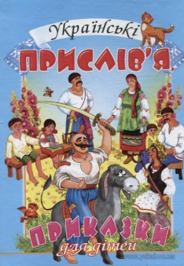
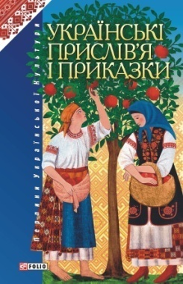

Додаток до уроку
Основні способи словотворення
Технологічна карта учня (учениці) 6 класу
________________________________________

Треба знати:
- поняття словотвір; способи словотворення.
Треба вміти:
- визначати способи словотворення;
- самостійно працювати з навчальним матерiалом;
- робити словотвірний розбір слова;
- створювати власні висловлювання, що відображають знання мовця про предмет мовлення і його думки, почуття, наміри.

Завдання.
Складіть з поданих вислів, який стане епiграфом до нашого уроку.
людинi, i в лiсi, Грамотнiй, нiч, а, степу, невченiй, посеред, свiтло
_______________________________________________________
_______________________________________________________

Тестова перевiрка знань
Завдання: виберіть правильний варiант вiдповiдi.
Тестовi завдання
1.Словозміна – це
а) зміна лексичного значення слова;
б) утворення від наявних у мові нових слів;
в) утворення різних форм того самого слова;
- Творення нових слів є найважливішим засобом
а) уникнення повторення слів;
б) збагачення словникового складу мови;
в) поглиблення лексичного значення слова.

3.Укажіть пару твірне та похідне слово:
а) день - дня;
б) хмара - хмари;
в) ліс – лісок.
4. Усі слова є формами слова у рядку:
а) день, дня, днем;
б) рука, у руці, ручка;
в) хліб, хлібом, хлібний.
5. Укажіть пару твірне та похідне слово:
а) мрiя - мрію;
б) дощ - дощем;
в) товариш – товариський.
6. Слово премудрий є похідним від слова
а) мудрий;
б) мудрість;
в) премудрість.
Робота по варіантах
Завдання.
Прочитайте приказки, поясніть їх значення. Поміркуйте, від якого слова і за допомогою яких значущих частин утворене кожне з виділених слів? Виконайте розбір виділених слів за будовою.
Варіант 1. Вчення в щасті прикрашає, а в нещасті утішає. Грамотний видющий і на все тямущий.
Варіант 2. Яка головонька, така й розмовонька. Треба розумом надточити, де сила не візьме.
______________________________________________________________________________________________________________
Вправа № 132
________________________________________________________________________________________________________________________________________________________________________________________________________________________________________________________________________________________________________________________
Опрацювання таблиці «Способи словотворення» (с. 72)
Завдання: опрацювати матерiал за пiдручником , використовуючи систему позначок «Помiч»
V – я це знаю; — я цього не знаю; ?- ця iнформацiя мене бентежить.
V | — | ?

Укладання опорного конспекту
Зазначте способи словотворення і заповніть власними прикладами опорний конспект

Робота з пам’яткою

Пам’ятка! Слова можуть утворюватися способом складання у поєднанні з суфіксальним способом: чорноморець – Чорне море +суфікс -ець

Вправа №136 (усно).

Вправа № 137
__________________________________________________________________________________________________________________________________________________________________________________________________________________________________________________________________________________________________________________________________________
Вправа № 141
___________________________________________________________________________________________________________________________________________________________________________________________________________________________________________________________________________________
Вибірково-розподільна робота
Завдання.
Виписати з висловів усної народної творчості слова, утворені різними способами, вказати словотворчі афікси. Усно розкрити значення одного із прислів’їв.
1.Всяк розумний по-своєму: один спершу, а другий потім.
2.В голову, як у торбу, що знайдеш,те й сховаєш.
3. Кожна голова по-своєму кива.
4. Знайка все з півслова розуміє, а незнайка на все тільки рота роззявляє.
___________________________________________________________________________________________________________________________________________________________________________________________________________________________________________________________________________________
Домашнє завдання
1. Опрацювати теоретичний матерiал за підручником (§ 13, с. 71 – 72).
2. Виконати вправу № 142.
3. Творче завдання: скласти твір-мініатюру на тему «Мудрість – окраса людини», увівши в текст використані на уроці афоризми.
4. Завдання для допитливих:
Чи однакові суфікси у словах м’ячик, кущик, ключик, камінчик, дощик? Відповідь аргументуйте.

Урок третій
Словотвірний ланцюжок.
Знайомство із словотвірним словником
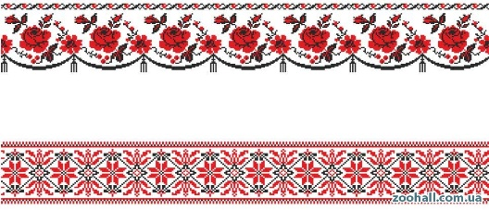

Мета:
- перевiрити ранiше засвоєний матерiал;
- узагальнити та систематизувати знання учнiв про засоби словотворення; закрiпити навички учнiв, виробленi на попереднiх уроках;
- ознайомити учнів зі словотвірним словником, дати поняття про словотвірний ланцюжок та словотвірне гніздо;
- формувати вмiння творити загальновживані слова, укладати словотвірні ланцюжки та словотвірні гнізда; удосконалювати вміння виконувати словотвірний аналіз слів;
- стимулювати самостійність та оригінальність мислення.
- розвивати усну та писемну мову учнiв; сприяти збагаченню лексичного запасу учнів.
- виховувати любов до рідної мови.

Тип уроку: комбінований

Обладнання:
- підручник Глазова О. П. Українська мова. Підручник для 6 класу загальноосвітніх навчальних закладів – К.: Видавничий дім «Освіта», 2014. – 240 с.;
- технологічні карти з пам’ятками, картками;
- словотвірні словники.

Хiд уроку
I . Органiзацiйний момент.
ІІ. Мотивацiя навчальної дiяльностi учнiв.
Учитель. Прошу звернути увагу на слова, записанi на дошцi. Спробуйте вiдтворити вислів Д. Бiлоуса, користуючись словами з довiдки.
Рідна мово, ти нiжний …….,
Ти п’яниш нас як рута -………
Та ж на цiлий на бiлий …….
Ти духмянiстю ……………… .
[м’ята, свiт, цвiт, розiллята]
– З чим автор порiвнює мову?
– Що, на вашу думку, хотiв передати автор, порiвнюючи мову з квiткою?
– З чим би ви порiвняли мову i чому?
Ми з дитинства навчаємося мови. Крок за кроком здобуваємо новi знання, вiдкриваючи для себе чарівну красу мови, її творчi можливостi. I сьогоднi ми вiдкриємо ще одну з мовних таємниць. Протягом уроку ви продемонструєте свої знання та отримаєте нові вiдомостi про творення слів.
IIІ. Актуалiзацiя опорних знань учнiв.
1) Перевiрка домашнього завдання
- Індивідуальне опитування (два учнi бiля дошки; кiлькiсть учнiв, що працюють з картками, визначає учитель).
Завдання.
Визначте спосіб творення кожного з поданих слів, підберіть твірні слова, позначте словотвірні морфеми.
Учень 1: молоковоз, підвіконня, зібрати.
Учень 2: сніжний, переклад, милосердний
- Iндивiдуальна робота з картками.
Картка 1
Завдання.
Від поданих слів утворіть по 2-3 слова суфіксальним способом. Позначте словотвірні суфікси.
День_____________________________________________;
осінь____________________________________________;
Картка 2
Завдання.
У похідних словах виділіть твірне слово, або твірну основу, позначте словотвірні морфеми, визначте спосіб творення.
Стіл – столик; славити – прославити; межа – безмежний; перекладати – переклад.

Картка 3 (творчий рiвень)
Завдання.
Доповнiть текст описом, зберiгаючи тип та стиль мовлення, виконайте словотвірний розір виділеного слова
На високому стеблi велика квiтка з золотими пелюстками. Вона схожа на сонце, i називають квiтку соняшником. ___________________________________________
____________________________________________________________________________________________________________________________________________________________________________________________________________________________
На небi з’явилася ранкова зiрниця. Затремтiли пелюстки. То соняшник чекає сходу сонця. Вiн повертає до нього свою золоту голiвку…
( В. Сухомлинський)
- Фронтальне опитування
[Учитель проводить фронтальне опитування учнiв, що не задiянi в iндивiдуальнiй роботi.]
- Що вивчає словотвір?
- У чому полягає різниця між словозміною та словотворенням?
- Які слова називаються первинними? Похідними?
- Назвіть способи творення слів.
- Що таке абревіатура, яким способом вона утворюється?
[Після опитування – коментована перевiрка виконаних робiт. За бажанням учні зачитують твори-мініатюри (домашнє завдання №3).]

IV. Засвоєння навчального матерiалу.
- Бесіда. Пояснення нового матеріалу
Твірне і похідне слова становлять словотвірну пару:
словотвірна пара:
мідь → мідний. ( Схема 1)
Ряд спільнокореневих слів пов'язаних відношеннями послідовної похідності, називається словотвірним ланцюжком. Кожний попередній елемент у ньому є твірним для наступного:
словотвірний ланцюжок :
мідь → мідний → мідніти → міднення. ( Схема 2)
[Учні записують визначення]:
Словотвірний ланцюжок – це ряд слів, у якому кожне попереднє слово є твірним для наступного.

V. Закрiплення навчального матерiалу.
1) Тренувальна вправа ( коментоване виконання)
Завдання .
Шляхом розташування у потрібному порядку поданих слів утворіть словотвірні ланцюжки. Користуючись пам’яткою( підручник стор. ), виконайте словотвірний розбір виділених слів.
1. Білий, біліший , побілішати, білішати;
2. Записний, записник , записати ,запис.
2) Творче конструювання ( коментоване виконання)
Завдання.
Утворіть словотвірні ланцюжки до поданих слів, позначте словотвірні морфеми
День, зоря, мир.

Фізкультхвилинка

VI. Ознайомлення зі словотвірним словником.
1) Ознайомлення учнів зі структурою словотвірного словника;
2) Робота зі словотвірним гніздом (опрацювання пам’ятки):
Пам’ятка
При словотворенні виникають групи споріднених слів (словотвірні ланцюжки)
Наприклад: хмара → хмар-н-ий → хмарн-о
Те саме слово може мати кілька словотвірних ланцюжків, що утворюють словотвірне гніздо. Наприклад:
хмара → хмар-к-а
хмар-н-ий → хмарн-о
за-хмар-н-ий
без-хмар-н-ий → безхмарн-ість
Словотвірне гніздо — сукупність словотвірних ланцюжків з одним і тим самим вихідним словом.
3) Практичне закріплення матеріалу
Завдання:
Поєднайте подані словотвірні ланцюжки в словотвірне гніздо, позначте словотвірні морфеми.
хижий – хижуватий – хижувато;
хижий – хижак – хижачка;
хижий – хижак – хижацтво;
хижий – хижак – хижацький – по-хижацьки (по-хижацькому);
хижий – хижак – хижачити;
хижий – хижість;
хижий – хижіти – хижішати;
Завдання.
За допомогою словника визначте, якими способами утворені подані слова: біліти, взаємодопомога, гнівно.

- Рефлексія. Пiдсумок уроку.

1) Підсумкова бесіда.
- Що нового ви дізналися на нашому занятті?.
- Що таке словотвірний ланцюжок, словотвірне гніздо?
- Що нам допомагають з’ясувати словотвірні словники?

2) Оголошення оцінок, коментар.

3) Домашнє завдання
- Опрацювати теоретичний матерiал за опорним конспектом.
- Повторити теоретичний матеріал за темою «Словотвір» (§ 13). Підготувати 10 запитань за теоретичним матеріалом.
- Творче завдання.
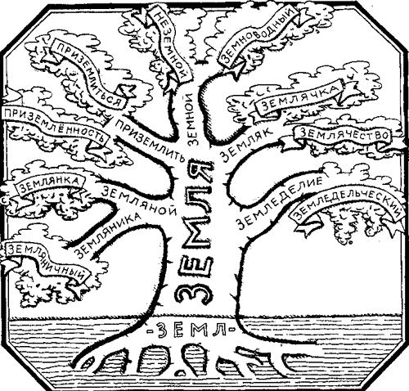
Ознайомтесь з малюнком. Підготуйте власний малюнок дерева – словотвірного гнізда зі словом земля українською мовою.

- Виконати вправу 153.



Додаток до уроку
Словотвірний ланцюжок.
Знайомство із словотвірним словником
Технологічна карта учня (учениці) 6 кл
________________________________________

Треба знати:
- поняття словотвірний ланцюжок, словотвірне гніздо
Треба вміти:
- самостійно створювати словотвірні ланцюжки, словотвірні гнізда ;
- працювати зі словотвірним словником;
- робити словотвірний розбір слова;
- створювати власні висловлювання на запропоновану учителем тему.

Рідна мово, ти нiжний …….,
Ти п’яниш нас як рута -………
Та ж на цiлий на бiлий …….
Ти духмянiстю ……………… .
Д. Білоус
Довідка: м’ята, свiт, цвiт, розiллята.
Підкресліть номер картки, завдання якої ви виконуєте.
Картка 1
Завдання.
Від поданих слів утворіть по 2-3 слова суфіксальним способом. Позначте словотвірні суфікси.
День__________________________________________________;
осінь__________________________________________________;
Картка 2
Завдання.
У похідних словах виділіть твірне слово, або твірну основу, позначте словотвірні морфеми.
Стіл – столик; славити – прославити; межа – безмежний; перекладати – переклад.
Картка 3 (творчий рiвень)
Завдання.
Доповнiть текст описом, зберiгаючи тип та стиль мовлення, виконайте словотвірний розір виділеного слова
На високому стеблi велика квiтка з золотими пелюстками. Вона схожа на сонце, i називають квiтку соняшником. _______________________________________________________
______________________________________________________________________________________________________________
На небi з’явилася ранкова зiрниця. Затремтiли пелюстки. То соняшник чекає сходу сонця. Вiн повертає до нього свою золоту голiвку… ( В. Сухомлинський)
Схема 1
Словотвірна пара:
мідь → мідний.

Схема 2
Словотвірний ланцюжок:
мідь → мідний →мідніти → міднення.
Словотвірний ланцюжок – це__________________________
__________________________________________________________________________________________________________

Завдання 1.
Шляхом розташування у потрібному порядку поданих слів утворіть словотвірні ланцюжки. Користуючись пам’яткою (підручник стор.), виконайте словотвірний розбір виділених слів.
1. Білий, біліший , побілішати, білішати;
2. Записний, записник , записати ,запис.
____________________________________________________________________________________________________________________________________________________________________________________________________________________________
Завдання.
Утворіть словотвірні ланцюжки до поданих слів, позначте словотвірні морфеми.
День, зоря, мир.
____________________________________________________________________________________________________________________________________________________________________________________________________________________________
_______________________________________________________
Пам’ятка
При словотворенні виникають групи споріднених слів (словотвірні ланцюжки). Наприклад:
хмара → хмар-н-ий → хмарн-о
Те саме слово може мати кілька словотвірних ланцюжків, що утворюють словотвірне гніздо. Наприклад:
хмара → хмар-к-а
хмар-н-ий → хмарн-о
за-хмар-н-ий
без-хмар-н-ий → безхмарн-ість
Словотвірне гніздо — сукупність словотвірних ланцюжків з одним і тим самим вихідним словом;

Завдання 3:
Поєднайте подані словотвірні ланцюжки в словотвірне гніздо, позначте словотвірні морфеми:
хижий – хижуватий – хижувато; хижак – хижачка; хижак – хижацтво; хижак – хижацький – по-хижацьки (по-хижацькому);хижий – хижак – хижачити; хижість; хижіти – хижішати;
_____________________________________________________________________________________________________________________________________________________________________________________________________________________________________________________________________________________________________________________________________________________________________________________________________________________________________________________________________________________________________________________________________________________________________________________________________________________________

Домашнє завдання
- Опрацювати теоретичний матерiал за опорним конспектом. Повторити теоретичний матеріал за темою «Словотвір» (параграф 13) Підготувати 10 запитань за теоретичним матеріалом.
- Творче завдання.
Ознайомтесь з малюнком. Підготуйте власний малюнок дерева – словотвірного гнізда зі словом земля українською мовою

- Виконати вправу 153.

Урок четвертий
Зміни приголосних при творенні слів-іменників із суфіксами -ин(а) від прикметників на -ськ(ий), цьк(ий).
Чергування приголосних при творенні прикметників із буквосполукою -чн-(-шн-)


Мета:
- перевiрити ранiше засвоєний матерiал;
- ознайомити учнів зі змінами приголосних при творенні слів-іменників із суфіксами -ин(а) від прикметників на -ськ(ий), цьк(ий); при творенні прикметників із буквосполукою -чн-(-шн-);
- формувати творчі вміння щодо утворення слів-іменників та прикметників;
- удосконалювати орфографiчнi навички учнiв;
- розвивати мовленнєву комунікативність учнів; вміння самостійно укладати опорний конспект;
- за допомогою мовленнєво-комунікативного матеріалу донести до свідомості учнів, що доброта – найкраща риса характеру людини;виховувати вiдповiдальне ставлення до навчання.
Тип уроку: комбінований
Обладнання:
- підручник Глазова О. П. Українська мова. Підручник для 6 класу загальноосвітніх навчальних закладів – К.: Видавничий дім «Освіта», 2014. – 240 с.;
- технологічна карта;
- роздатковий матеріал, картки.

Хід уроку
І. Органiзацiйний момент.
Учитель (створення позитивного настрою):
Усміхніться всі навколо
Небу, сонцю, квітам, людям.
І тоді обов’язково
День для нас привітним буде.
Я прошу вас посміхнутись один одному, щоб у нашому класі запанувала атмосфера доброзичливості та позитивного настрою.
ІІ. Мотивацiя навчальної дiяльностi учнiв.
Ознайомлення з темою та метою уроку:
- повідомлення теми та мети уроку (учитель повідомляє тему уроку, учні коментовано опрацьовують рубрику «що я повинен знати та вміти» (технологічна карта).
- відповідь на запитання «Що я очікую від сьогоднішнього уроку?» діти пишуть на паперових кружечках-«піщинках» та кріплять їх у верхній частині пісочного годинника, намальованого на ватмані;

IIІ. Актуалiзацiя опорних знань учнiв.
- Орфографічна розминка
Завдання. Перед тим як ми розпочнемо перевiрку домашнього завдання, я пропоную вам знайти код, тобто ключ, за допомогою якого ви відкриєте конверт з епіграфом до нашого уроку. Цифри відповідають певній орфограмі. Ви повинні визначитись, яка орфограма наявна у кожному із запропонованих слів та записати відповідь-цифру. Далі порівняйте отриманий код із кодом на конверті (самоперевірка).
- Вживання апострофа.
- Спрощення у групах приголосних.
- Подвоєння літер.
- Літери з-с у кінці префікса з-(с-).
- Вживання м’якого знаку.
- Правило «дев’ятки».
- Подовження м’яких приголосних.
- Чергування приголосних.
Мушка, узгір’я, скосити, ляльчин, волосся, беззбройний, проїзний, цистерна
[81457326; діти відкривають конверти з епіграфом, записують його в опорний конспект]
Коли ти маєш вчинити щось погане, сім разів подумай – і не вчини, а добро роби не думаючи. М.Рильський

- Прокоментуйте, як ви розумієте вислів відомого українського письменника.
- Перевірка теоретичних знань учнів за темою «Словотвір».
[Діти пропонують класу підготовлені запитання (домашнє завдання), за необхідності учитель доповнює опитування власними запитаннями].
- Коментована перевірка письмової домашньої роботи. Презентація учнями підготовлених творчих робіт.

ІV. Засвоєння нового матеріалу (а).
- Спостереження над мовним матеріалом
Завдання: з’ясуйте, які зміни відбулися при творенні іменників за допомогою суфікса –ин-. Підкресліть групи приголосних, що чергуються.
Донецький + -ин- → Донеччина
Луганський + - ин- → Луганщина
5) Робота з теоретичним матеріалом підручника (с....)
[Після опрацювання теоретичного матеріалу діти самостійно укладають опорний конспект].
цьк + -ин- →
Наприклад:_____________________________________
ськ + - ин- →
Наприклад:______________________________________
! Виняток:_________________

V. Усвідомлення здобутих знань у процесі практичної роботи
6) Коментоване виконання вправ підручника на закріплення опрацьованого матеріалу.
- Вправа 174.
- Вправа 176.
7) Фонетичний аналіз слів
Завдання: запишіть слова Угорщина, Німеччина, Київщина, Вінниччина фонетичною транскрипцією. Порівняйте звуковий та фонетичний варіанти. Поясніть, які зміни відбулися у фонетичному складі слів.
Фізкультхвилинка (мовознавча естафета)
Клас ділиться на 2 команди, діти шикуються один за одним. На стільці навпроти кожної команди 2 конверти. На одному конверті напис СЛОВОТВІР, іншій - чистий. Окремо на стільці картки із мовознавчими термінами ( кількість карток відповідає кількості дітей у команді).
Завдання: кожен член команди має підбігти до стільця, взяти одну із карток та помістити у відповідний конверт. Виграє та команда, яка швидше виконає завдання та віднайде більше термінів пов’язаних із словотвором.
1-а команда: словозміна, твірне слово, морфема, складання основ,префікс, фонетика, кома, м’який знак, опис, присудок;
2-а команда: словотвір, твірне слово, абревіація, суфікс, словотвірний ланцюжок, звук, роздум, знак оклику, фразеологізм, член речення.
VІ. Засвоєння нового матеріалу (б).
8) Робота з теоретичним матеріалом підручника. Опрацювання теоретичного матеріалу «Чергування прикметників із буквосполукою –чн-(-шн-)» (с.82 – 83)
[Після опрацювання теоретичного матеріалу діти самостійно укладають опорний конспект].
[К] [Ц] [Ц’] + -Н- → - -
Наприклад_______________________________________;
! Виняток _______________________________________ _______________________________________________________
VІІ. Усвідомлення здобутих знань у процесі практичної роботи

9) Коментоване виконання вправи 164 .
10) Творча робота
Завдання.
Складіть 2 розгорнутих речення, використовуючи слова сердечний, сердешний.

11) Коментоване письмо
Завдання.
Запишіть текст під диктовку. Знайдіть слова з вивченими орфограмами, поясніть їх правопис; поясніть також вживання розділових знаків.
Добра людина – це людина гуманна. У ній немає штучності, вона щира, доброзичлива, здатна на безкорисливі вчинки. Вона часто чує вдячні слова від тих, хто відчув її сердечність, людяність.
VІІІ. Рефлексія. Пiдсумок уроку.
- Учням пропонується висловитися щодо отриманих на уроці вмінь та навичок, після чого ці діти, що досягли мети написаної на початку уроку на паперових піщинках, підходять до дошки та переміщають піщинки у нижню частину годинника.
- Оголошення оцінок, коментар.
ІХ. Домашнє завдання
- Опрацювати теоретичний матерiал за підручником (§15), опорним конспектом, повторити(§§ 13 - 14).
- Виконати вправу підручника № 165
- Творче завдання.
Пригадай, яке добро робили тобі люди. Складіть текст-розповідь «Добрий вчинок».
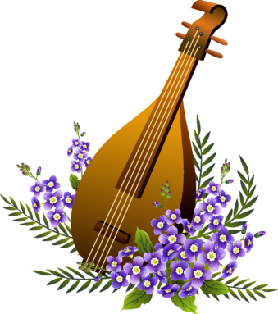

Додаток до уроку
Зміни приголосних при творенні слів-іменників
із суфіксами -ин(а) від прикметників на -ськ(ий), цьк(ий).
Чергування приголосних при творенні прикметників
із буквосполукою -чн-(-шн-)
Технологічна карта учня (учениці) 6 кл
________________________________________

Треба знати:
- які зміни приголосних відбуваються при творенні слів
Треба вміти:
- утворювати іменники та прикметники з урахуванням змін приголосних у суфіксах новоутворених слів;
- самостійно укладати опорний конспект;
- створювати власні висловлювання, що відображають знання мовця про предмет мовлення і його думки, почуття, наміри.

Орфографічна розминка
- Вживання апострофа;
- спрощення у групах приголосних;
- подвоєння літер;
- літери з-с у кінці префікса з-(с-);
- вживання м’якого знаку;
- правило дев’ятки;
- подовження м’яких приголосних;
- чергування приголосних.
Мушка, узгір’я, скосити, ляльчин, волосся, беззбройний, проїзний, цистерна

Епіграф
________________________________________________________________________________________________________________________________________________________________________________________________________________________________________________________________________________________

Завдання.
З’ясуйте, які зміни відбулися при творенні іменників за допомогою суфікса –ин-. Підкресліть групи приголосних, що чергуються.
Пам’ятка
Донецький + -ин- → Донеччина
Луганський + - ин- → Луганщина
цьк + -ин- →
Наприклад:_________________________________
__________________________________________

ськ + - ин- →
Наприклад:_________________________________
! Виняток:_________________________________

Вправа №______
___________________________________________________________________________________________________________________________________________________________________________________________________________________________________________________________________________________
Вправа №______
___________________________________________________________________________________________________________________________________________________________________________________________________________________________________________________________________________________
Фонетичний аналіз слів
Завдання.
Запишіть слова Угорщина, Німеччина, Київщина, Вінниччина фонетичною транскрипцією. Порівняйте звуковий та фонетичний варіанти. Поясніть, які зміни відбулися у фонетичному складі слів.
______________________________________________________________________________________________________________
_______________________________________________________
Пам’ятка
[К] [Ц] [Ц’] + -Н- → - -
Наприклад_______________________________________;
! Виняток _______________________________________ _____________________________________________________

Вправа №_______
__________________________________________________________________________________________________________________________________________________________________________________________________________________________________________________________________________________________________________________________________________
Завдання.
Складіть 2 розгорнутих речення використовуючи слова сердечний, сердешний.
____________________________________________________________________________________________________________________________________________________________________________________________________________________________
Міні-диктант
_______________________________________________________________________________________________________________________________________________________________________________________________________________________________________________________________________________________________________________________________________
Домашнє завдання
- Опрацювати теоретичний матерiал за підручником (§15), опорним конспектом, повторити §§ 13 - 14.
- Виконати вправу підручника № 165
- Творче завдання.
Пригадай, яке добро робили тобі люди. Складіть текст-розповідь «Добрий вчинок».
Урок п’ятий
Зміни приголосних при творенні
відносних прикметників
із суфіксами –ськ-, -цьк-, -зьк-

та іменників із суфіксами –ств(о), -зтв(о), -цтв(о)
Мета:
- перевiрити ранiше засвоєний матерiал;
- ознайомити учнів зі змінами приголосних при творенні відносних прикметників із суфіксами –ськ-, -цьк-, -зьк- та іменників із суфіксами –ств(о), -зтв(о), -цтв(о);
- формувати вміння учнів правильно вимовляти й записувати слова, які зазнають змін при додаванні суфіксів;
- удосконалювати орфографiчнi навички учнiв;
- розвивати мовленнєву комунікативність учнів, вміння самостійно укладати опорний конспект;
- виховувати любов до природи, почуття відповідальності за навколишнє середовище та його збереження; виховувати вiдповiдальне ставлення до навчання.

Тип уроку: комбінований

Обладнання:
- підручник Глазова О. П. Українська мова. Підручник для 6 класу загальноосвітніх навчальних закладів – К.: Видавничий дім «Освіта», 2014. – 240 с.;
- технологічна карта;
- роздатковий матеріал ( пазли);

Х1д уроку
І. Органiзацiйний момент.
ІІ. Мотивацiя навчальної дiяльностi учнiв.
Повідомлення теми та мети уроку [учитель повідомляє тему уроку, учні коментовано опрацьовують рубрику «Що я повинен знати та вміти» (технологічна карта]
- Учитель. Перед тим, як перейти до опитування, я пропоную вам скласти пазл, якщо ви виконаєте завдання правильно, то на зворотньому боці зможете прочитати афоризм

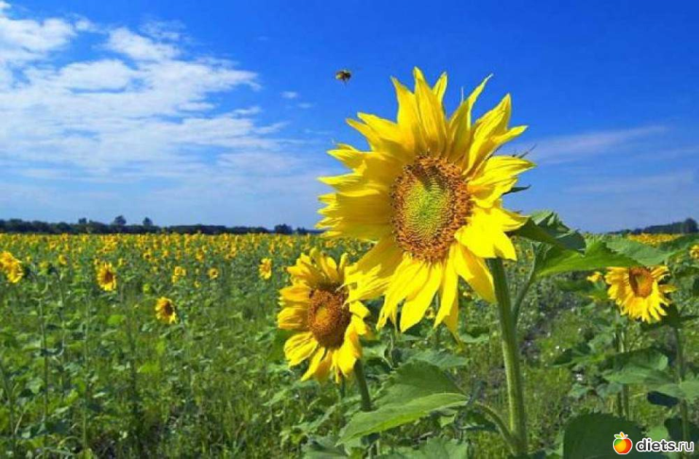
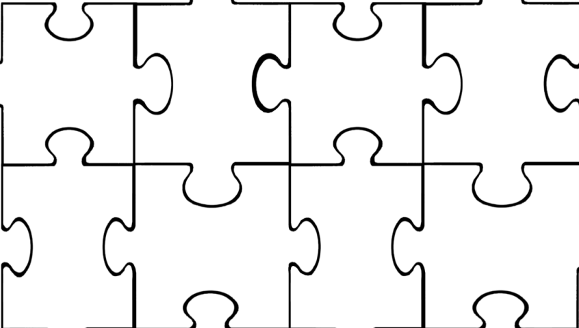

(ЛИШЕ ПРИРОДА РОБИТЬ ВЕЛИКЕ ДАРОМ)
[Учням пропонується пояснити значення вислову, після чого діти записують вислів у технологічну карту].

IIІ. Актуалiзацiя опорних знань учнiв.

- Перевiрка домашнього завдання

- Індивідуальне опитування [два учнi бiля дошки; кiлькiсть учнiв, що працюють з картками, визначає учитель].
Завдання.
Від поданих прикметників за допомогою суфікса –ин- утворити іменники позначити зміни приголосних при словотворенні.
Учень 1: Батрацький, козацький, херсонський, волоський;
Учень 2:Київський, донецький, уманський, галицький.
- Iндивiдуальна робота з картками.
Картка 1
Завдання.
Випишіть з поданих уривків поетичних творів авторські неологізми. Поясніть, яку роль вони виконують у поетичних творах, розкрийте їх лексичне значення (усно).

- Вже небо не біжить тим синьо-білим бігом
В своєму зорехмарному ряду
(М. Вінграновський)
- Десь на горизонті хмара-хустка
Манить вдаль, мов дівчина у сад,
І весни такі пахучі згустки
Розплескалися об голубий фасад.
(В. Симоненко)
- Ходить полем молодистим,
Гонить хвилю з краю в край
Золотистий, колосистий,
Яронистий урожай.
(А. Малишко)
Картка 2
Завдання.
У тексті вставте пропущені букви та розділові знаки, підкресліть орфограму «Зміни приголосних при творені слів».

Україна це тихі води і ясні зорі зелені сади білі хати лани золотої пш …ниці медовії та молоч…нії ріки. Україна ро… кішний вінок із рути і барвінку. Звенигород…ина співучий куток України, де народився Тарас Шевченко. (За С. Васильченком).
Картка 3
Завдання.
Вставте пропущені літери.
Ру…ник, Оде…ина, Бахма…ина, торі…ній, міро…ник, воя…ина, кріпа…ина, серде…ний.
- Фронтальне опитування [учитель проводить фронтальне опитування учнiв, що не задiянi в iндивiдуальнiй роботi].
- Що вивчає словотвір?
- У чому полягає різниця між словозміною та словотворенням?
- Назвіть способи творення слів.
- Які зміни приголосних відбуваються при творені слів?
- Коментована перевiрка виконаних робiт [за бажанням учні зачитують творчі роботи – твір-мініатюру]

ІV. Засвоєння нового матеріалу (а).
- Спостереження над мовним матеріалом
Завдання: з’ясуйте, які зміни відбулися при творенні відносних прикметників із суфіксами –ськ-, -цьк-, -зьк- та іменників із суфіксами –ств(о), -зтв(о), -цтв(о)
Юнак + -ськ(ий), -ств(о) → юнацький, юнацтво;
птах + ськ(ий), -ств(о) → птаський, птаство;
боягуз+ -ськ(ий), -ств(о) → боягузький,боягузтво
- Робота з теоретичним матеріалом підручника (стор. 85).
- Самостійне укладання опорного конспекту.
[ ], [ ], [ ] + -ськ(ий), -ств(о) →
Наприклад:_____________________________
[ ], [ ], [ ] + -ськ(ий), -ств(о) →
Наприклад:__________________________________
[ ], [ ], [ ] + -ськ(ий), -ств(о) →
Наприклад:__________________________________

V. Усвідомлення здобутих знань у процесі практичної роботи
- Коментоване виконання вправи підручника на закріплення опрацьованого матеріалу — №176.

- Робота з текстом
Завдання.
Прочитайте текст, підберіть до нього заголовок. Перепишіть, виправляючи пунктуаційні та орфографічні помилки у тексті, обґрунтуйте відповідь.

Найбільш відомі й багаті місця рибної ловлі знаходилися у гирлах притоки дніпра, в дніпровському і бурському лиманах, в районі о. Тендра, куди козаки веходили через запорожську (козацьку) притоку. У дніпрі та його претоках рибалили майже цілорічно, хоча найкраще риба ловилась на весні й в осені. У славуті ловили звичайно таку рибу, коропа, ляща, судака, щуку, тараню, окуня, чехоню.
(З підручника географії).

Фізкультхвилинка

Стали, діти біля парт.
Кожен з вас здоров’я варт.
Піднімайте руки вгору,
Сонце сили додасть хворим.
Присідайте до землі,
Будуть сили немалі.
А тепер взялись за руки,
Хай покинуть слабкість й муки.
Нам же далі працювати,
То й здоров’я треба мати.

VI. Засвоєння нового матеріалу (б).
- Робота з теоретичним матеріалом підручника (стор.86 – 87): опрацювання теоретичного матеріалу «Уподібнення приголосних за вимови деяких приголосних із твірною основою на [д], [т] та спрощення приголосних у прикметниках на -ськ(ий), -ств(о)»

VIІ. Усвідомлення здобутих знань у процесі практичної роботи.

- Коментоване виконання вправи підручника на закріплення опрацьованого матеріалу №179

- Запис слова у фонетичній транскрипції
Солдатський_________________________;
студентський________________________;
братський___________________________;

VIІІ. Рефлексія. Пiдсумок уроку.
- Висловлювання дітей «Що нового ми дізналися на уроці».
- Оголошення оцінок, коментар.

ІХ. Домашнє завдання
- Опрацювати опорний конспект, теоретичний матерiал за підручником (§15, стор.85 — 87 ).
- Повторити §13. Виконати вправу підручника №177
- Творче завдання.
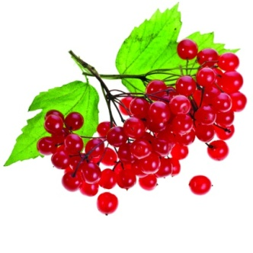
Підготуйте міні-проект «Народний символ України» (лелека, верба, калина, Дніпро та ін.), використовуючи слова на вивчені орфограми.

Додаток до уроку
Зміни приголосних при творенні відносних прикметників із суфіксами –ськ-, -цьк-, -зьк-
та іменників із суфіксами –ств(о), -зтв(о), -цтв(о)

Технологічна карта учня (учениці) 6 кл
________________________________________

Треба знати:
- які зміни приголосних відбуваються за творення слів.
Треба вміти:
- утворювати іменники та прикметники з урахуванням змін приголосних у суфіксах новоутворених слів;
- самостійно укладати опорний конспект;
- створювати власні висловлювання, що відображають знання мовця про предмет мовлення і його думки, почуття, наміри.

Картка 1
Завдання.
Випишіть з поданих уривків поетичних творів авторські неологізми. Поясніть, яку роль вони виконують у поетичних творах, розкрийте їх лексичне значення (усно).

- Вже небо не біжить тим синьо-білим бігом
В своєму зорехмарному ряду
(М. Вінграновський)
- Десь на горизонті хмара-хустка
Манить вдаль, мов дівчина у сад,
І весни такі пахучі згустки
Розплескалися об голубий фасад.
(В. Симоненко)
- Ходить полем молодистим,
Гонить хвилю з краю в край
Золотистий, колосистий,
Яронистий урожай.
(А. Малишко)
______________________________________________________________________________________________________________
Картка 2
Завдання.
У тексті вставте пропущені букви та розділові знаки, підкресліть орфограму «Зміни приголосних при творені слів».

Україна це тихі води і ясні зорі зелені сади білі хати лани золотої пш …ниці медовії та молоч…нії ріки. Україна ро… кішний вінок із рути і барвінку. Звенигород…ина співучий куток України, де народився Тарас Шевченко ( За С. Васильченком).
Картка 3
Завдання.
Вставте пропущені літери.
Ру…ник, Оде…ина, Бахма…ина, торі…ній, міро…ник, воя…ина, кріпа…ина, серде…ний.
- Завдання.
З’ясуйте, які зміни відбулися при творенні відносних прикметників із суфіксами –ськ-, -цьк-, -зьк- та іменників із суфіксами –ств(о), -зтв(о), -цтв(о)
Юнак + -ськ(ий), -ств(о) → юнацький, юнацтво;
птах + ськ(ий), -ств(о) → птаський, птаство;
боягуз+ -ськ(ий), -ств(о) → боягузький,боягузтво

Самостійне укладання опорного конспекту.
[ ], [ ], [ ] + -ськ(ий), -ств(о) →
Наприклад:_______________________________________
[ ], [ ], [ ] + -ськ(ий), -ств(о) →
Наприклад:_______________________________________
[ ], [ ], [ ] + -ськ(ий), -ств(о) →
Наприклад:_______________________________________
Вправа №
__________________________________________________________________________________________________________________________________________________________________________________________________________________________________________________________________________________________________________________________________________

Вправа №
_______________________________________________________________________________________________________________________________________________________________________________________________________________________________________________________________________________________________________________________________________________________________________________________________________________________________________________________________________________________________________________

- Завдання.
Прочитайте текст, підберіть до нього заголовок. Перепишіть, виправляючи пунктуаційні та орфографічні помилки у тексті, обґрунтуйте відповідь.

Найбільш відомі й багаті місця рибної ловлі знаходилися у гирлах притоки дніпра, в дніпровському і бурському лиманах, в районі о. Тендра, куди козаки веходили через запорожську ( козацьку) притоку. У дніпрі та його претоках рибалили майже цілорічно, хоча найкраще риба ловилась на весні й в осені. У славуті ловили звичайно таку рибу, коропа, ляща, судака, щуку, тараню, окуня, чехоню (З підручника географії).
____________________________________________________________________________________________________________________________________________________________________________________________________________________________
__________________________________________________________________________________________________________________________________________________________________________________________________________________________________________________________________________________________________________________________________________
Вправа №
__________________________________________________________________________________________________________________________________________________________________________________________________________________________________________________________________________________________________________________________________________
Вправа №
________________________________________________________________________________________________________________________________________________________________________________________________________________________________________________________________________________________________________________________________________________________________________________________________________________________________________________________

Записати слова у фонетичній транскрипції
Солдатський_________________________;
студентський________________________;
братський___________________________;

Домашнє завдання
- Опрацювати опорний конспект, теоретичний матерiал за підручником (§15, стор.85 — 87 ).
- повторити §13. Виконати вправу №177
- Творче завдання.
Підготуйте міні-проект «Народний символ України» (лелека, верба, калина, Дніпро та ін.), використовуючи слова на вивчені орфограми.

